ベタ打ちの文章を整える

内容
1. 表題の修飾 1
定期健康診断・問診表 1
2. 記入日: 2
3. 文字列を表の中に入れる 2
4. 行間隔と割注 4
5. 段落番号とタブの設定 6
段落番号を付与する 6
タブ設定とリーダー 7
6. たばこを吸う～ 行から 10本以下の行 9
7. お酒を～ 行から 日本酒の行 11
8. 組文字 11
9. 外枠の作り方 12
10. 完成見本 13

2016年3月に植松さんが作成された資料を2022年11月 説明用にレベルを下げて編集（改悪？？？）その間にWordもバージョンアップされたり、、、。
補足説明資料もありましたが一つにまとめる。

本文中、この枠は途中で完成した部品を囲んでいます。

表題の修飾

定期健康診断・問診表
ＭＳ明朝 18Pt 太字 中央揃え 塗りつぶし(オレンジ、アクセント2、黒+基本色25%) フォント色(白)
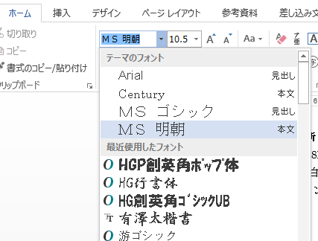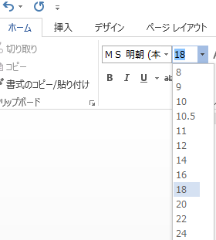ホーム⇒フォント【スタイル：太字 サイズ 18】

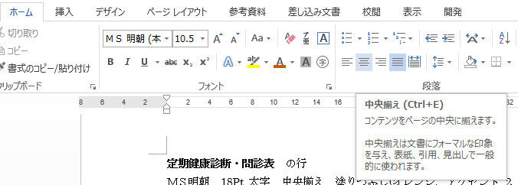中央揃え（ホーム→段落→中央揃え）

塗りつぶし（ホーム→段落→塗りつぶし）

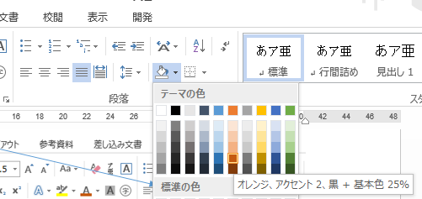

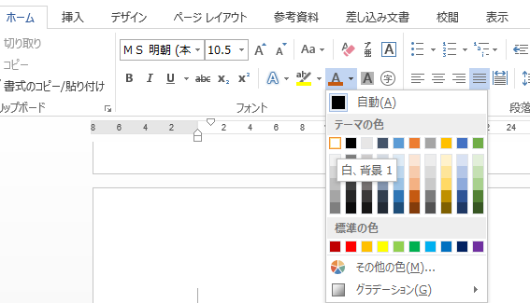
フォント色(白) （ホーム→フォント→フォント色）

完成
定期健康診断・問診表

記入日:
ホーム⇒段落⇒インデントと行間隔⇒インデント⇒右 【8】、全般・配置：右揃えを指定

文字列を表の中に入れる
挿入⇒表⇒文字を表にする
名前:
生年月日:
地区:
整理番号:
上記の4行を表の中に入れます。
四行を選択:名前の行の左欄外で左クリックをし、押した状態で整理番号の行までドラックします。
この様に背景が変化する

この状態で挿入⇒表⇒文字列を表にすると順次クリックする。
そして文字列を表にするというリストが現れたら、
列数の欄を2に変更【2行2列の表の中に入れる意味】
ダイアログボックスといいます
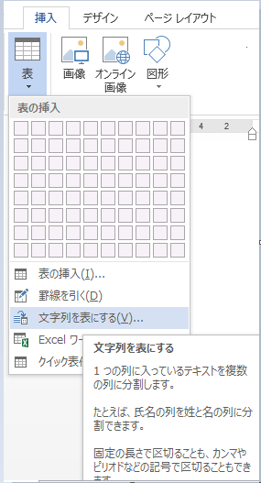

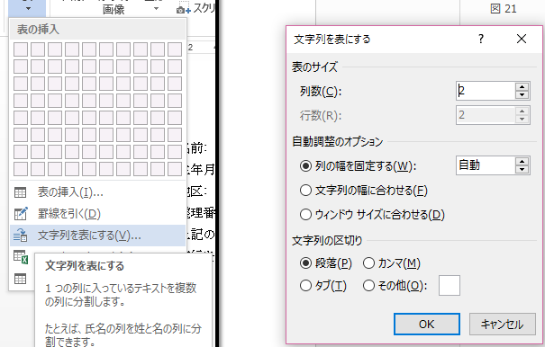

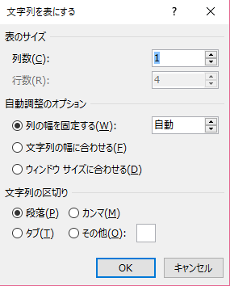

②列数を2に変更

①ここをクリックする

完成

名前: | 生年月日:
地区: | 整理番号:

行間隔と割注
最近の健康状態～ の行の選択
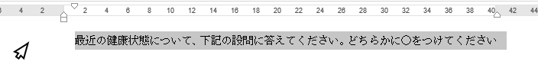

ホーム⇒行と段落の間隔⇒行オプション

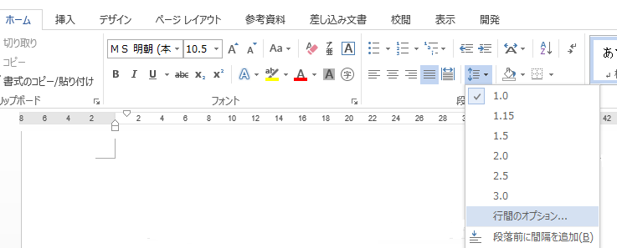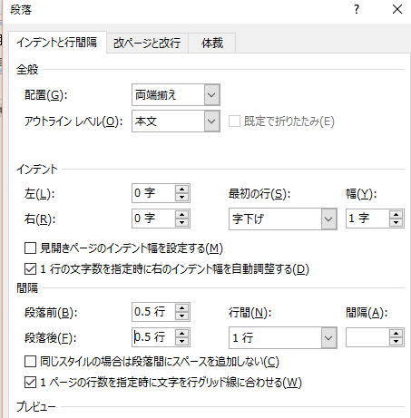
このようなダイアログボックスが表示されます
1
2

3

4

段落前と段落後に0.5行の間隔を開きます。

行間隔を2行に設定することで出来ます。
他にも

“どちらかに○をつけてください” の文字の選択

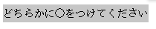
ここをクリックし、割注を選択

ホーム⇒拡張書式⇒割注
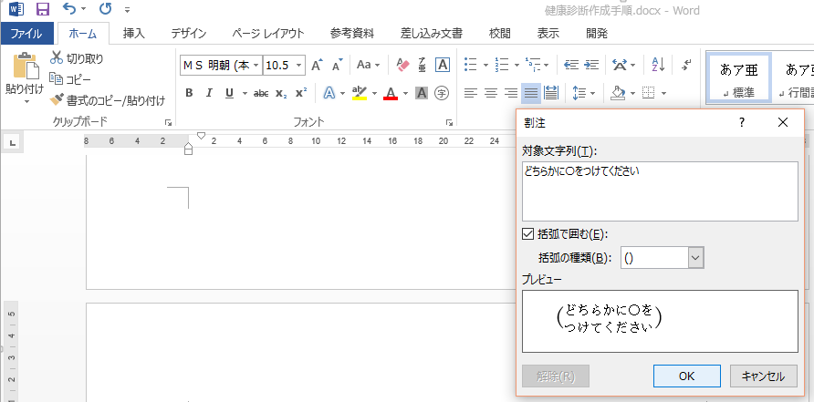
2
1

チェックマーク
3

ここだけを選択して文字を拡大する
14Pt

最近の健康状態について、下記の設問に答えてください。どちらかに○をつけてください

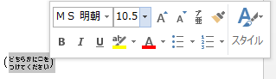

10.5Pt⇒14Ptへ変える

完成

最近の健康状態について、下記の設問に答えてください。どちらかに○をつけてください

段落番号とタブの設定

耳鳴りがする～行 から 酒を飲む はい いいえの行までを選択します。
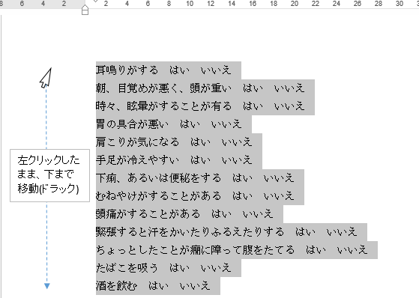

段落番号を付与する

ホーム⇒段落番号⇒番号の整列:左
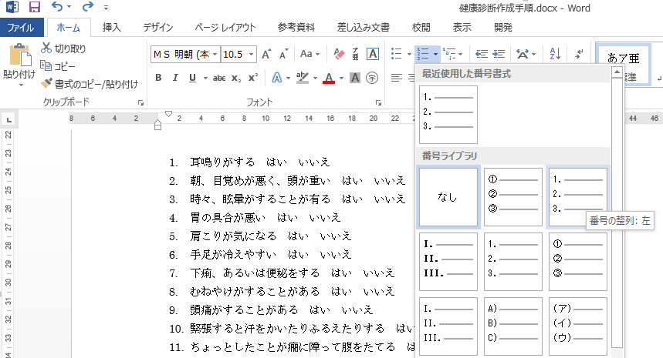

タブ設定とリーダー

ホーム⇒段落⇒タブ設定

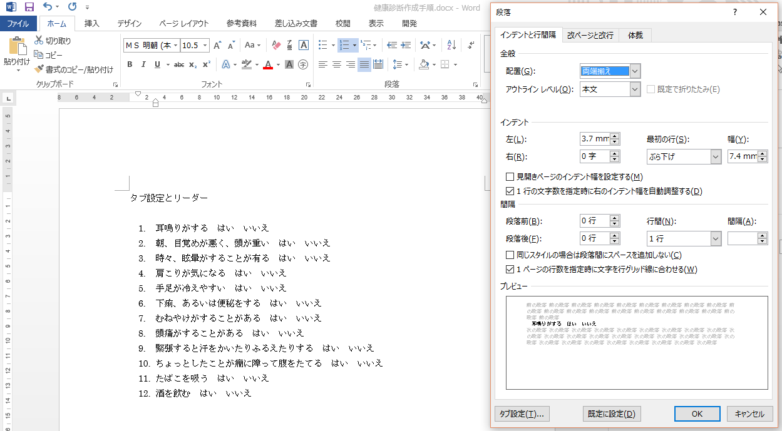

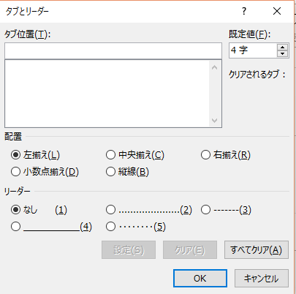
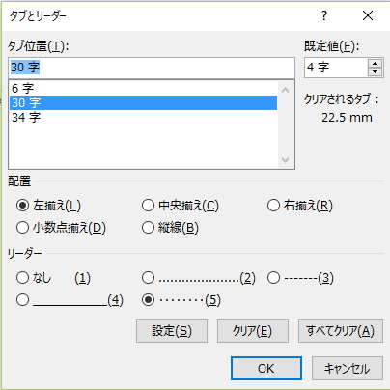

タブ位置 6字 30字 34字を設定して、30文字にはリーダーを付与します。
キーボードのTabを使って移動します。

- ”はい”の前にカーソルを移動し、タブキーを押します。続いて”いいえ”の前にカーソルを移動しタブキーを押します。

完成

- 耳鳴りがする はい いいえ
- 朝、目覚めが悪く、頭が重い はい いいえ
- 時々、眩暈がすることが有る はい いいえ
- 肩こりが気になる はい いいえ
- 手足が冷えやすい はい いいえ
- 下痢、あるいは便秘をする はい いいえ
- むねやけがすることがある はい いいえ
- 頭痛がすることがある はい いいえ
- 緊張すると汗をかいたりふるえたりする はい いいえ
- ちょっとしたことが癇に障って腹をたてる はい いいえ
- たばこを吸う はい いいえ
- 酒を飲む はい いいえ

たばこを吸う～ 行から 10本以下の行

- たばこを吸うと答えられた方へ
完成

１日にどれくらいの本数を吸われますか？
10本以下 1箱程度 2箱以上

１）原稿 貼付け
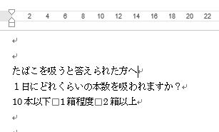

２）上記3行に、タブ設定（６，８，１４，２０）
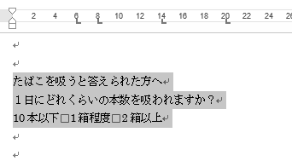
必要に応じて後で調整すれば良いと考えました。

３）①たばこの行に、箇条書き記号を付与し、左インデント２を設定する
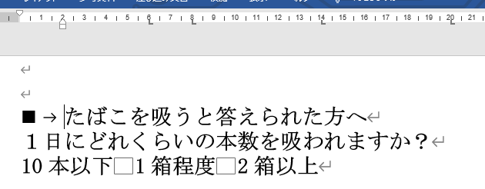

３）②たばこの行に、箇条書き記号を付与し、左インデント２を設定する
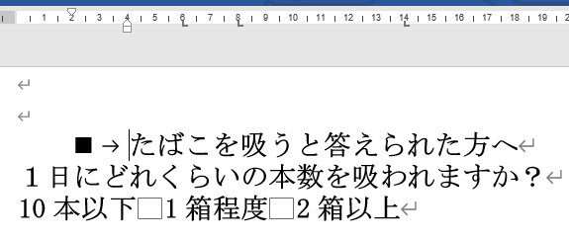

４）③1日の行の頭にカーソルを移動、、、、注意 行選択をしない
（行を選択するとインデントキーが働き文字の頭にカーソルを移動）
タブキーで行全体を移動
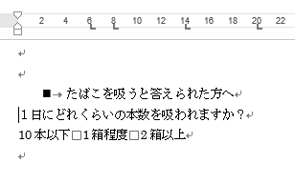

左インテンド２設定後
2行目、3行目は変更前

５）④タブキーで行全体を移動
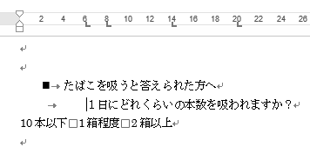
左インテンド設定後
2行目タブ６に移動（1日）
3行目は変更前

６）10本以下の行も同様に移動する。但し2回タブキーを押さないと８の位置まで移動しない。
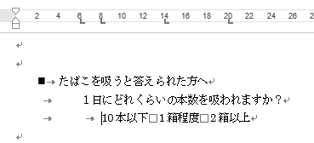

左インテンド設定後
2行目タブキーで移動後
3行目タブ８へ移動（10本）

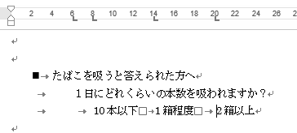
左インテンド設定後
2行目タブキーで移動後
3行目タブキーで移動後（10本）
3行目タブキーで移動 （1箱 2箱）

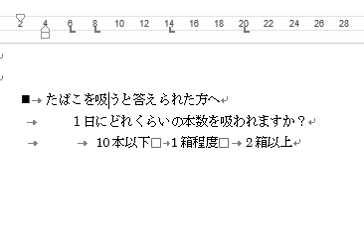
- たばこを吸うと答えられた方へ
１日にどれくらいの本数を吸われますか？
10本以下 1箱程度 2箱以上

お酒を～ 行から 日本酒の行
たばこの行を 書式コピーして、お酒の行に適用
1日に・・本数・・の行を 1日どれくらい・・・の行に 書式コピー
10本以下・・・の行を ビール～日本酒の行に 書式コピー
ビール～日本酒の行を選択し、14のタブを削除する
・・・カーソルのタブ記号を選択し、欄外にドラックする
- お酒を飲むと答えられた方へ
１日にどのくらいの量を飲まれますか？
ビール ミリリットル
ワイン ミリリットル
焼酎 ミリリットル
日本酒 合

組文字
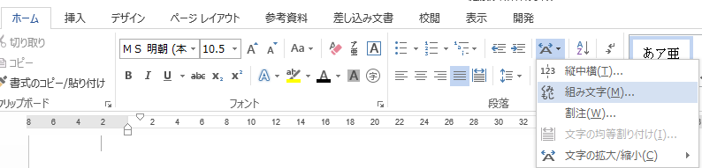
以下、程度、以上、ミリリットルの単語に 組文字を適用する

以下 ⇒ 程度 ⇒ 以上 ⇒ ミリリットル ⇒

完成

- たばこを吸うと答えられた方へ
１日にどれくらいの本数を吸われますか？
10本 1箱 2箱

- お酒を飲むと答えられた方へ
１日にどのくらいの量を飲まれますか？
ビール
ワイン
焼酎
日本酒 合

この2行は未完成です。・・・・チラシ作成で学びました。
簡単ですのでご自分で、タブを探しながら挑戦してください。

内容記入の上、健康診断当日にお持ちください。
注 検査前日は、２１時以降の飲食をおやめください。

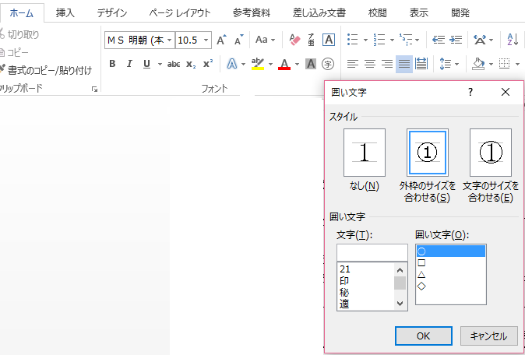 は 文字を選択し、右記のタブを使います。

外枠の作り方
デザイン⇒ページ罫線
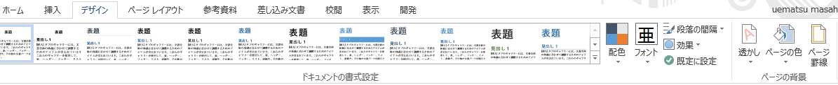

①
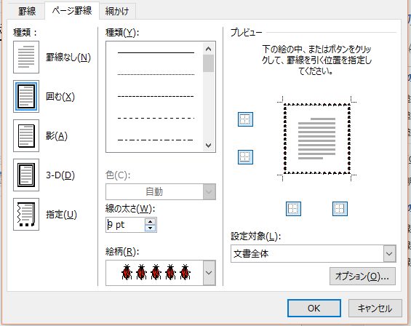

②

枠の好きな絵を選択
Ptを10以下にする方が自然
➃
③

完成見本
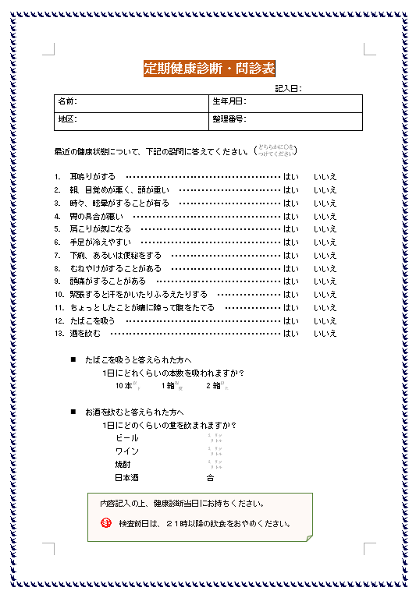
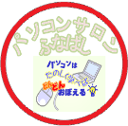
パソコンサロンふなばし
2016年3月9・16日用
説明用に変更（訂正？？）2022年11月13日用 MI

